GRADBENIŠTVO SKOZI ČAS: PONOVIMO
- Prva bivališča
Pod slike zapiši, katera človeška zavetja prikazujejo.
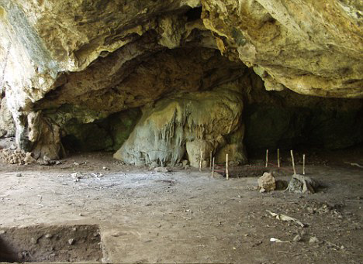
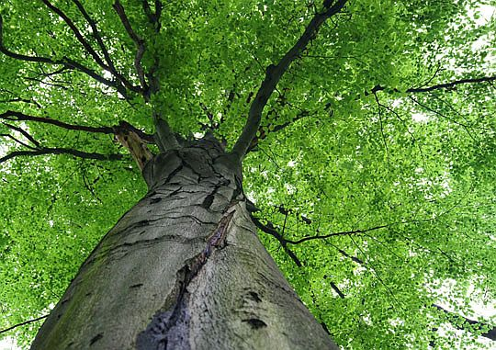
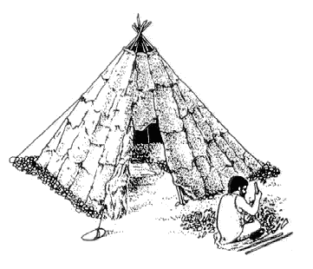
______________________ _______________________ _______________________

- Primerjaj življenje v jami in v šotoru (zapiši 3 prednosti življenja v jami ter 2 prednosti življenja v šotoru).
____________________________________________________________________________________________________________________________________________________________________________________________________________________________________________________________________________________________________

- Okoli 10.000 pr. n. št. so se ljudje stalno naselili. O razlogih ti govori slika na desni, ti pa pojasnilo zapiši na črte.
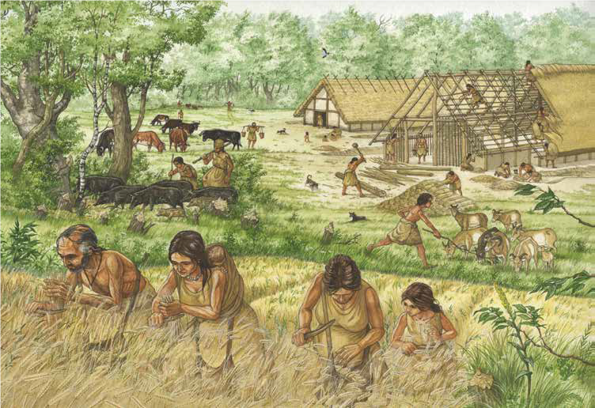

_____________________________________
_____________________________________
_____________________________________
_____________________________________
_____________________________________
______________________________________
______________________________________

- Zapiši primerjavo med piramido ter ziguratom.
Dežela: _____________________________
Material: ____________________________
Namen: ____________________________
- Grki v starem veku
Čemu je služila grška akropola? ________________________________________________
Opiši bivališča preprostih Grkov. _______________________________________________ _________________________________________________________________________

- Ob spodnjih slikah zapiši, katero rimsko stavbo predstavljajo ter čemu je služila.
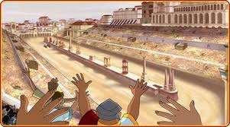
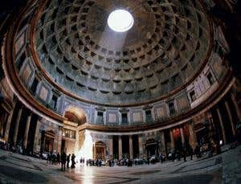
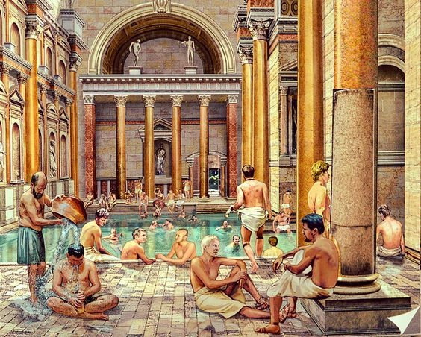
_____________________ _______________________ ____________________
_____________________ ________________________ ____________________

10. Pojasni, zakaj sodobni ljudje ne bi bili najbolj zadovoljni z življenjem v srednjeveških gradovih.
__________________________________________________________________________________________________________________________________________

11. Srednjeveški samostani so bili središče kulturnega in gospodarskega življenja. Kaj ta trditev pomeni?
____________________________________________________________________________________________________________________________________________________________________________________________________________________________________

12. V spodnjem besedilu o srednjeveških mestih je 5 napak. Poišči jih, podčrtaj ter popravi.

Mesta v srednjem veku so bila gospodarska središča. Meščani so se preživljali predvsem s trgovino in živinorejo. Mesta niso bila posebej zavarovana. Osrednji prostor v mestu je bilo pokopališče. V mesto so prišleki vstopili skozi mestna vrata. Na sramotilnem stebru so kaznovali neubogljive učence. V mestih so se oskrbovali z vodo iz mestnih vodnjakov ali rek. Srednjeveška mesta so imela urejeno kanalizacijo.

